Github（或者Coding）账号：GlueNa2SiO3
个人博客密码学实验的链接：https://github.com/Glue-Na2SiO3/GLUE
实验题目（中文）：
现代密码学
实验一

- Coursera Dan Boneh Week 1 Program Assignment
Many Time Pad
- PA1 option
Write a program that allows you to "crack" ciphertexts generated using a Vigenere-like cipher, where byte-wise XOR is used instead of addition modulo 26.
- http://www.cryptopals.com/sets/1
- Convert hex to base64
- Fixed XOR
- Single-byte XOR cipher
- Detect single-character XOR
- Implement repeating-key XOR
- Break repeating-key XOR
- MTC3 Cracking SHA1-Hashed Passwords
https://www.mysterytwisterc3.org/en/challenges/level-2/cracking-sha1-hashed-passwords

实验摘要（中文）：
题目描述（清楚描述题目中文，写出自己的理解，请勿复制原题目）
1在一次性密码（One-Time Pad, OTP）中：一次性密码 (OTP) 的基础是明文 M 与等长随机密钥 K 按字节异或 C = M ⊕ K得到密文 C。其安全性建立在密钥的一次性使用上。如果相同的密钥 K 被重复用于加密多个明文（即 Many-Time Pad），安全性将完全崩溃，因为攻击者可以通过密文间的关系直接推导出明文之间的关系。
2重复密钥 XOR 加密（类似 Vigenère 密码的字节版）使用一个重复的短密钥 K 对明文M 进行异或加密 （cipher[i] = plaintext[i] ⊕ key[i mod keylen]）。在不知道密钥 $K$ 的情况下，目标是恢复出密钥和原始明文。核心利用点是：密钥的周期性重复使得攻击者能结合统计学和排列组合方法，逐字节地恢复出密钥的每个组成部分。
3这是一系列实现不同编码和 XOR 操作的基础功能，用于支撑后续的破解算法：
- Hex/Base64 转换：将十六进制字符串转换为字节，再编码为 Base64 字符串。
- 固定异或（Fixed XOR）：对两个等长字节串进行逐字节异或操作，并输出结果的十六进制表示。
- 单字节 XOR 密码分析：给定单字节密钥加密的密文，通过穷举 0 到 255 的所有密钥，并使用频率分析评分函数（寻找最接近英语文本的解）来确定正确的密钥和明文。
- 单字节 XOR 检测：遍历一组密文，利用上述单字节 XOR 破解方法，找出其中最可能是用单字节 XOR 加密的密文。
- 实现重复密钥 XOR：根据（cipher[i] = plaintext[i] ⊕ key[i mod keylen]） 公式，实现加密功能。
4 重复密钥 XOR 密码的破解流程
在不预知密钥的情况下，利用统计学和频率分析恢复密钥和明文的完整流程如下：
- 猜测密钥长度（Keylen）：通过计算不同长度下的归一化汉明距离，找出几个距离最小的作为候选密钥长度 k。
- 转置分组：对于每个候选 $k$，将密文按步长 k 转置分组（即密文的第i, i+k, i+2k, ... 个字节构成一组）。
- 单字节破解：对每个转置后的分组独立应用第 3 点中的单字节 XOR 破解技术，以确定密钥 K 的对应字节。
- 最终解密与评估：将所有破解出的单字节拼成完整的密钥k，用 k 解密密文，并对最终明文进行整体评分（可结合密钥长度惩罚项），以选出最准确的解密结果。

过程（包括背景，原理：必要的公式，图表；步骤，如有必要画出流程图，给出主要实现步骤代码）
1.原理
利用密钥重复使用的漏洞，我们可以通过异或多个密文来推断出一些明文位置。
假设 C1 ⊕ C2 的某一位结果对应的明文字符是：
(1)两个字母异或 → 结果大多为非 ASCII 打印字符；
(2)字母与空格 ( ‘ ’ )异或 → 结果大多仍是字母。
因此，如果 C1 ⊕ C2 的某一位结果在可打印范围内，可以猜测某个明文位置是空格。
通过统计某个位置在与多个其他密文 XOR 后仍是“可打印字符”的次数，就可以推测出哪一条密文在该位置是空格。
代码：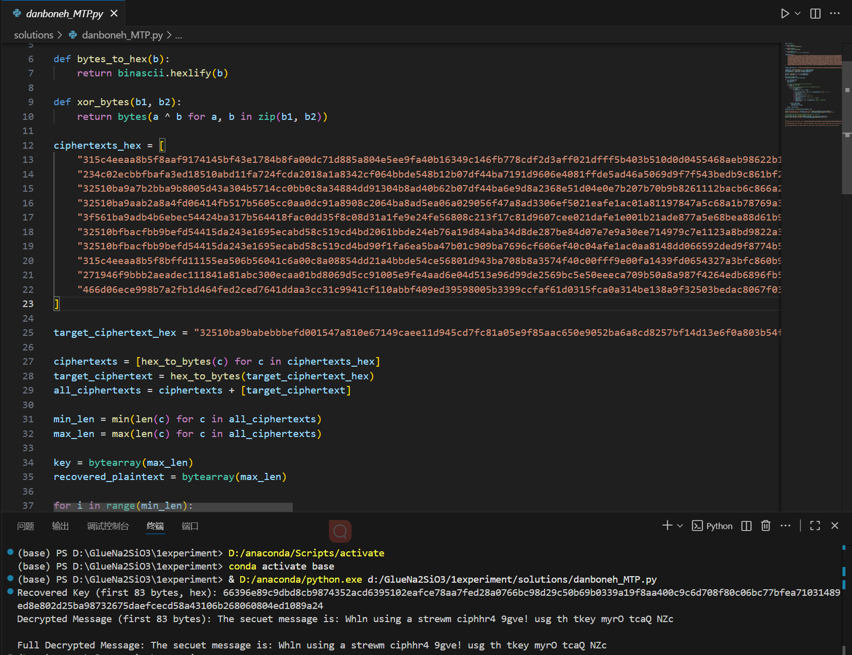

运行结果：
Recovered Key (first 83 bytes, hex): 66396e89c9dbd8cb9874352acd6395102eafce78aa7fed28a0766bc98d29c50b69b0339a19f8aa400c9c6d708f80c06bc77bfea71031489ed8e802d25ba98732675daefcecd58a43106b268060804ed1089a24
Decrypted Message (first 83 bytes): The secuet message is: Whln using a strewm ciphhr4 9gve! usg th tkey myrO tcaQ NZc
Full Decrypted Message: The secuet message is: Whln using a strewm ciphhr4 9gve! usg th tkey myrO tcaQ NZc

2.背景：一次性密码（One-Time Pad, OTP）在密钥只使用一次且与明文等长时是信息理论上不可破的（完全安全）。但题目里是重复使用同一短密钥（repeating-key XOR），即 cipher[i] = plain[i] ⊕ key[i mod k]。当同一密钥重复用于多条明文时，就不是 OTP，变成 Many-Time Pad / Vigenère-like XOR，会泄露统计信息，从而可被破解。
原理：
- 猜密钥长度 k（key size）。
2.把密文按 k 转置：第 i 列由所有位置 p 满足 p % k == i 的字节组成。每列相当于“用单字节密钥”重复 XOR 的序列。
3.对每列单独破解单字节密钥（单字节 XOR 破解），用频率/评分选择最可能的单字节。
4.把各列的单字节拼成完整密钥，解出整段明文。
人工微调或使用更强的评分函数（n-gram / log-likelihood）来验证/修正结果。
代码及输出结果：
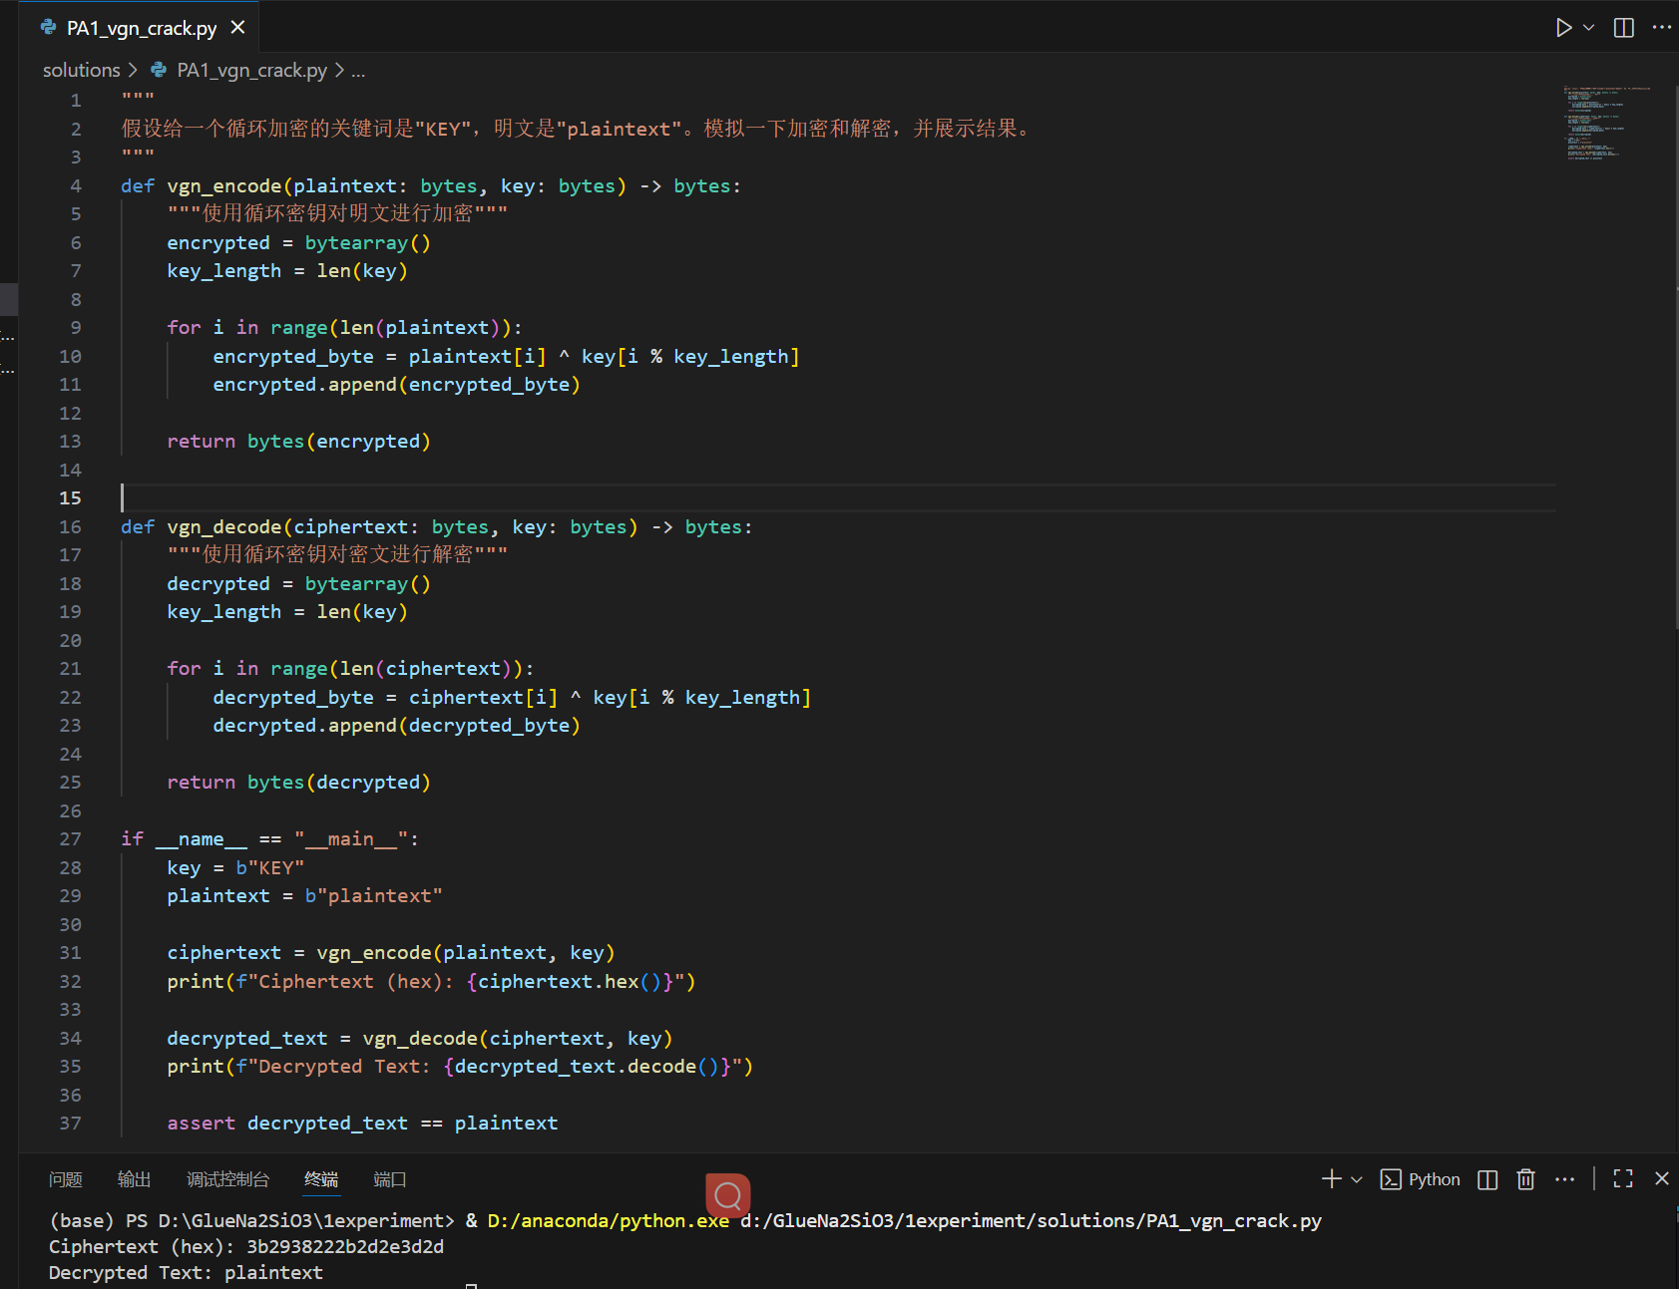
3.原理：
编码/解码
hex 字符串 → bytes：bytes.fromhex(hexstr)
bytes → base64：base64.b64encode(bytes)
base64 → bytes：base64.b64decode(str)
XOR
字节异或（字节数组逐字节异或）：c[i] = a[i] ^ b[i]
单字节 XOR：对每个字节与同一个 0..255 的值异或。
汉明距离（Hamming distance）
两字节串按比特位比较，不同位数之和。
计算：对每字节 x ^ y，然后统计该字节 1 的个数（v.bit_count()）。
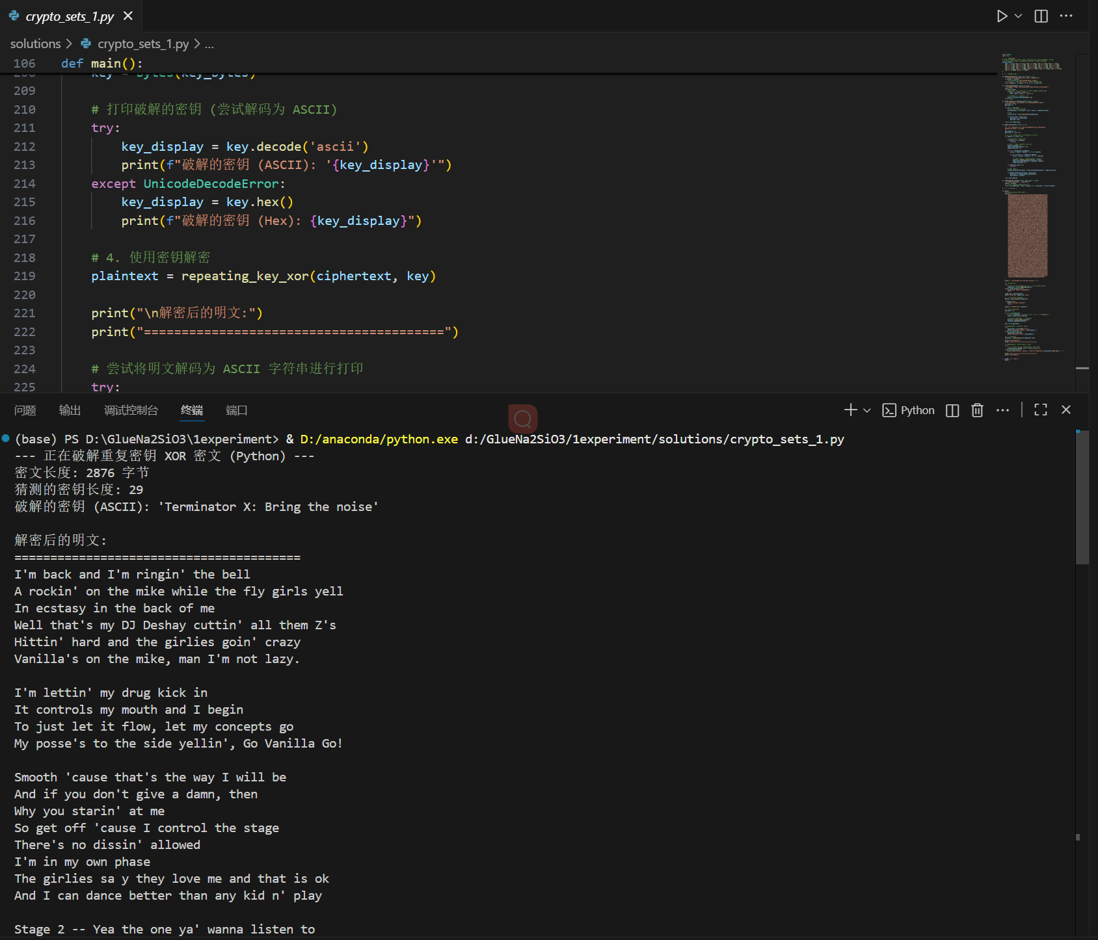
代码及输出结果：
4.背景
MysteryTwister C3 的这类题目是密码破解 / 密码学练习：给出一组 SHA‑1 哈希值（通常是密码经 SHA‑1 处理后的十六进制字符串），目标是找出原始明文密码。这是典型的离线密码破解任务（attacker 已有 hash 值，可以在本地做任意次尝试）。结合题目所给的罗列，我们可以分析把所有可能的字符放在那里，最后只取8位排列组合，进行hash计算，判断哪个是否合适。
哈希函数：H = SHA1(M)，把任意长度消息 M 映射到固定 160-bit（20 字节）的摘要 H。
单向：理论上无法有效从 H 计算出 M（但短弱密码可以通过穷举找到）。
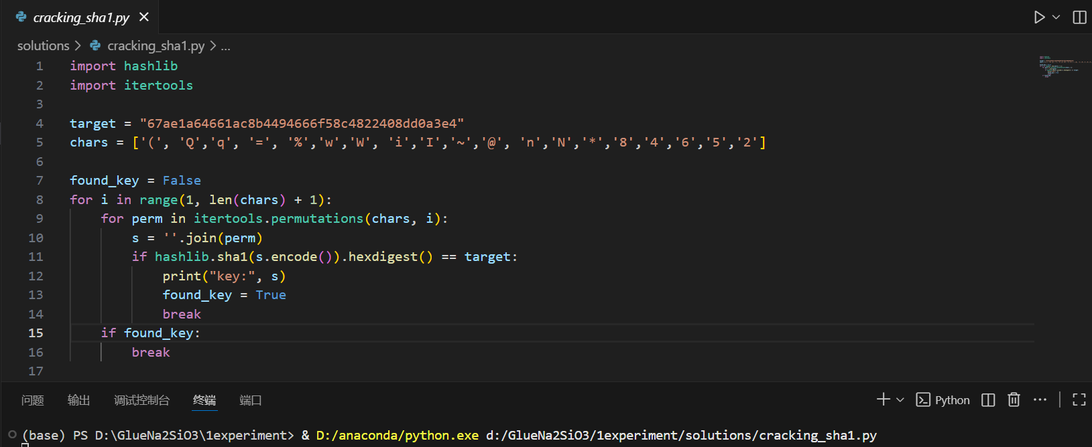
抗碰撞性：找到两个不同 M1 != M2 使 SHA1(M1)=SHA1(M2) 的难度很高（但 SHA‑1 已被实践性攻击弱化，不再推荐做安全用途）。
由于思路较难，更换解法，把密码中可能出现的字母写出来然后再暴力破解代码和输出：
总结（完成心得与其它，主要自己碰到的问题和解决问题的方法）
这次学习不仅加深了我对 XOR 运算在密码学中作用的理解，更重要的是提供了一个完整的思维框架：如何从密文的统计特性中寻找突破口，并将一个复杂的大问题系统地拆解为可控的小问题。重复密钥 XOR 密码的破解过程，是现代密码分析的绝佳入门案例，它要求分析者不仅要掌握数学运算，更要理解数据编码、语言统计等多个维度的知识。
参考文献（包括参考的书籍，论文，URL等，很重要）

